目录
一、 灵巧手组成 2
二、 如何开始使用 5
1 给灵巧手接入12v电源 5
2 将USB线插入灵巧手 6
3 使用电脑工程连接控制器。 8
4 使用工程中的手动方式控制灵巧手 12
三、 灵巧手示例控制代码 14
主程序main 14
功能块-灵巧手功能块管理程序/Organize_Hand_Command 18
功能块-灵巧手演示/Hand_Gesture_Demo 21
功能块-灵巧手手势/Hand_Gesture 22
功能块-TCP服务器/TCPServerConnection 24
功能块-智能手TCP通讯代码解析/TCP_Command_Exract_And_Analysis 25
功能块-多轴与多机器人组使能/AuxAxis_PowerOn 26
功能块-多轴绝对位置运动/MultiAxisABSMove 26
功能块-多轴力矩限制/MultiAxisTorqueLimit 28
四、 使用TCP发送指令控制智能手 31
标签-内容对照表 32
样例 33

灵巧手组成

UB手（UBH）是一种拟人机器人手，他得益于一个可以多自由度运动的灵巧手，他的控制方式和成人的手运动学控制相似，他能够模仿人类丰富地操纵能力。UB手（UBH）被设计成一个灵活的工业机器人末端执行器，它设想为初级操作员能够处理简单的工具和对象。

UB手（UBH）设有五个手指和手腕。每个手指由四个关节和三个旋转关节组成，拇指有五个关节和四个旋转关节。其中两个是独立可控的。其他四个手指采用相同的设计及运动学，在连接部分采取了不同方式为了增加拟人化和敏捷性。拇指有三自由度但不同运动与上手指，提高对抗。手腕有两个独立的旋转关节，可以独立地控制。一共有17个控制驱动。

设计是模块化的，因此要求任何变化的原始版本是可能的，包括改变尺寸、数量的手指，自由度独立控制，手腕的存在，最大的力量在指尖，右手或左手。
人造前臂由伺服电机控制。手指需要两电机独立控制的自由度，而手腕需要二自由度，由两电机驱动。
UBH可以看作是一个完全集成的系统由于驱动、传感和控制系统是嵌入在手和前臂。它提供有线和无线接口来与外部设备通信。
UB手（UBH）被设计为具有相似的形状和大小的一个典型的对成年男性的手。下图显示了设备的正面和侧面轮廓。
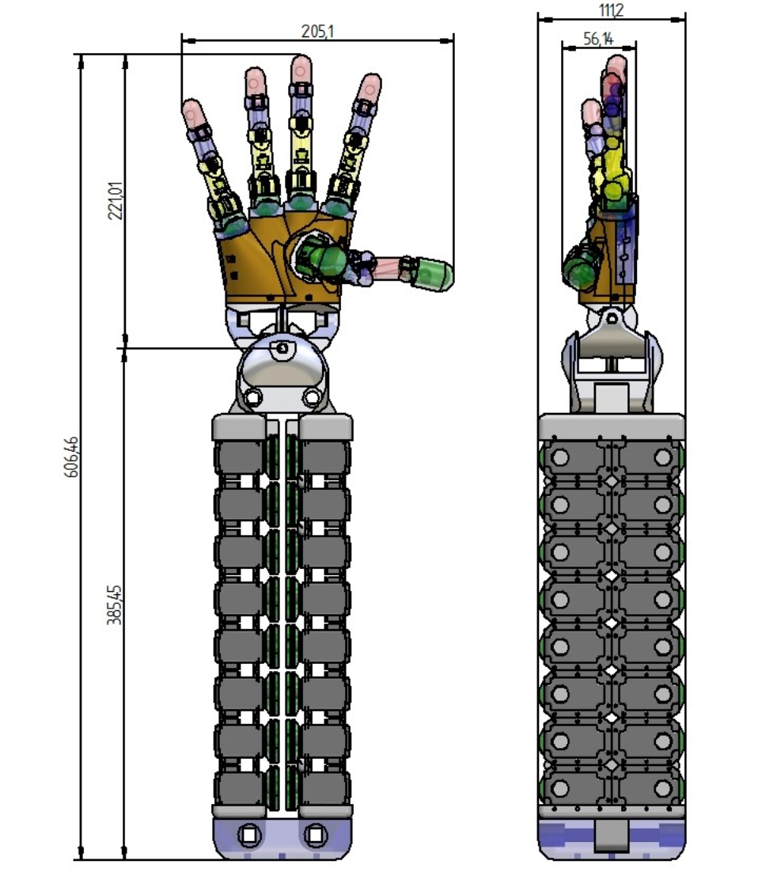
机器人手可以分为三个主要子组件：  - 手由五个手指和手掌；  - 手腕与手掌的连接，中间的关节和前臂的连接  - 前臂的伺服电机； | 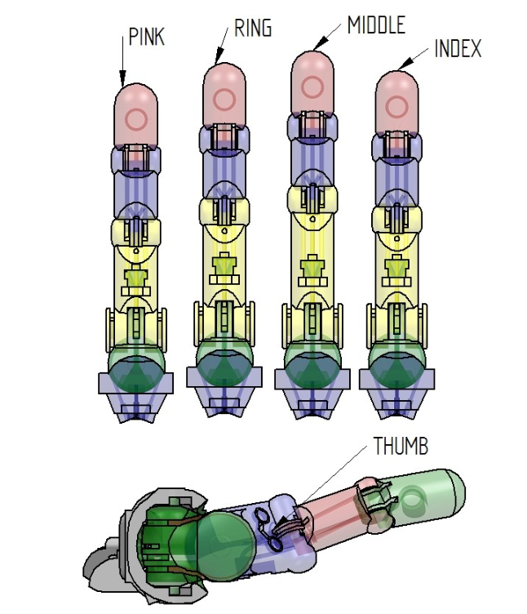
手指由四个环节组成：  - 掌骨；  - 掌近关节；  - 近节指骨；  - 远端指骨。 | 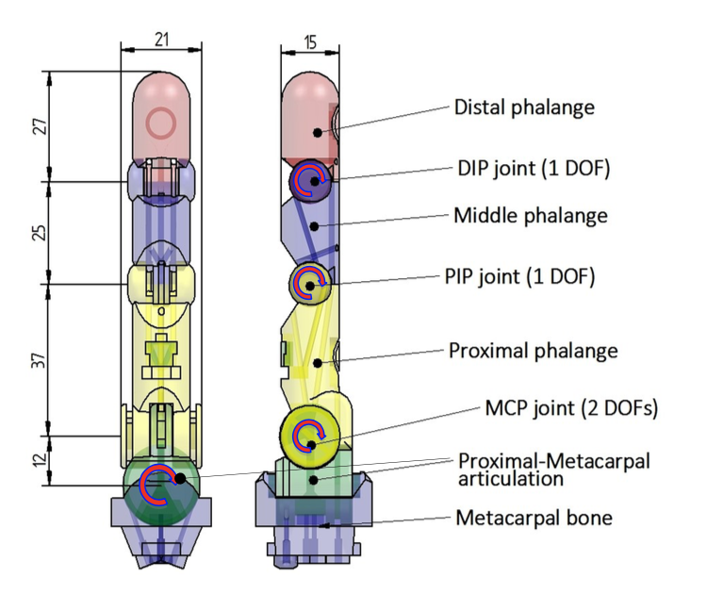
旋转接头连接：  - 掌指关节（正交）-（2自由度）；  - 近端指间关节（1自由度） | 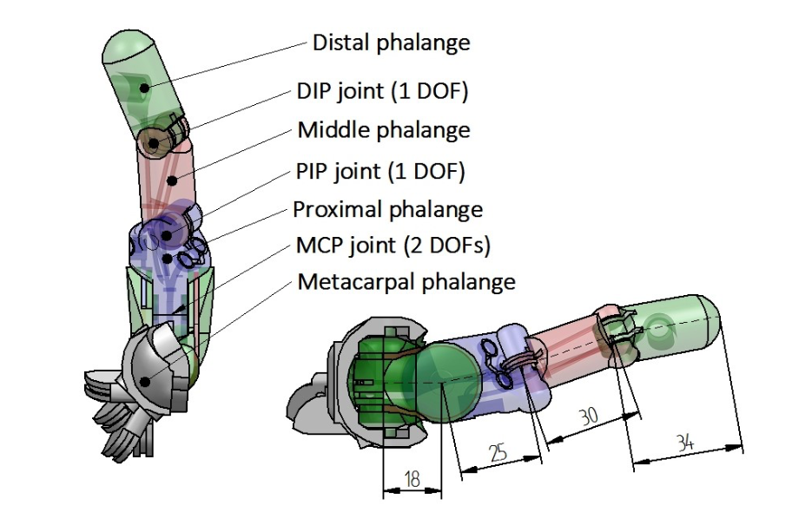

如何开始使用

给灵巧手接入12v电源
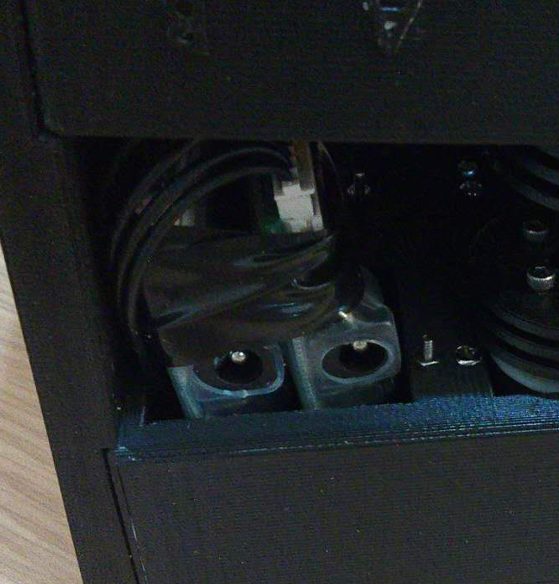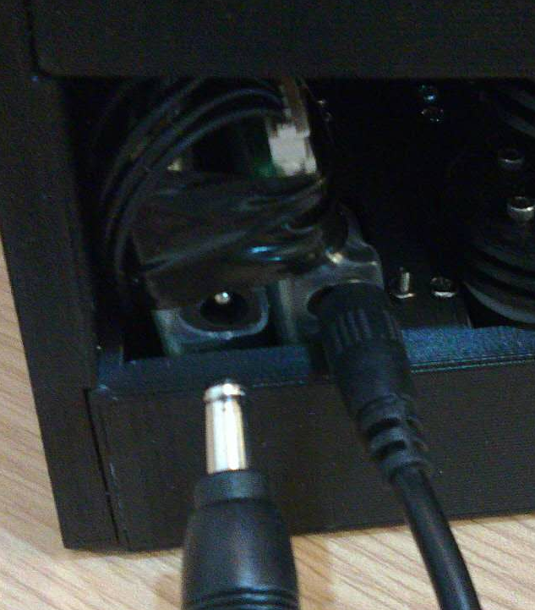
请注意，两个插口都需要接入12v电源

将USB线插入灵巧手

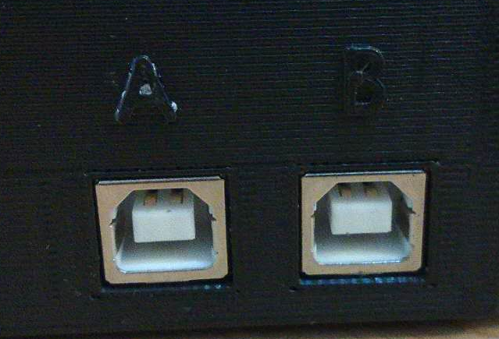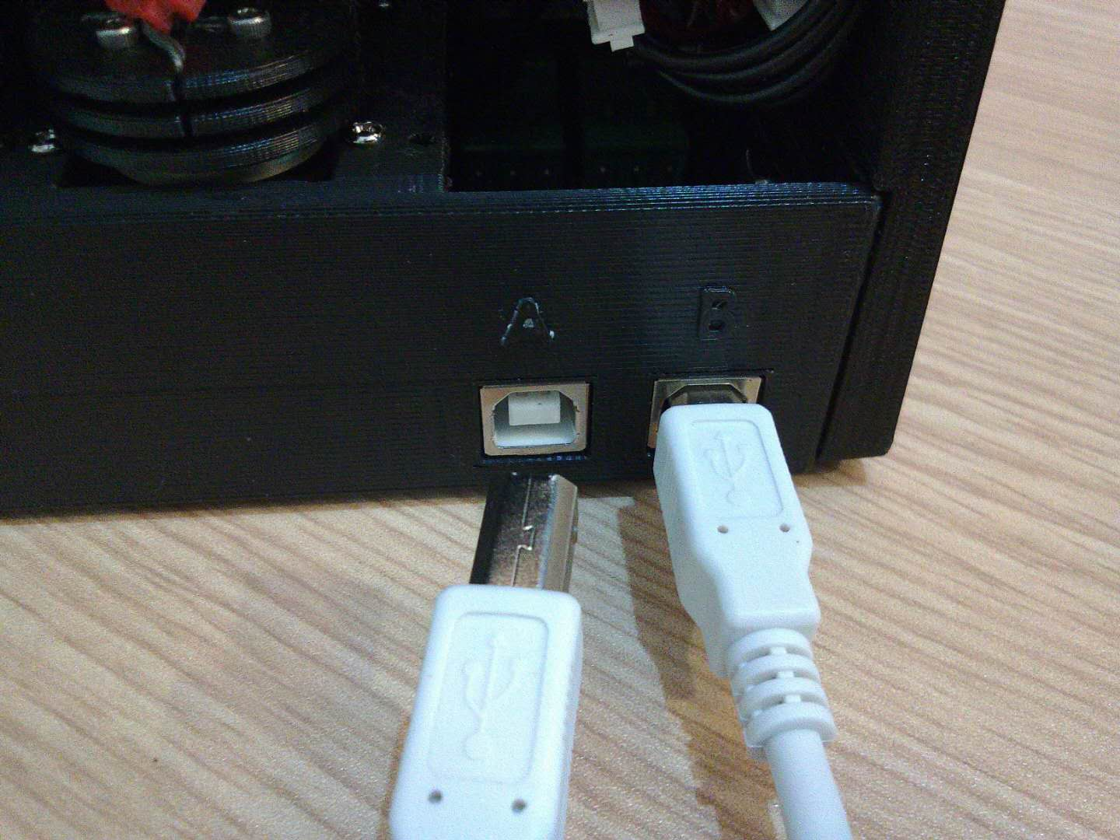

然后将USB的另一端插入控制器。如下图箭头所示，USB的A号口对应控制器右侧的插口，而B号口对应控制器左侧的插口。

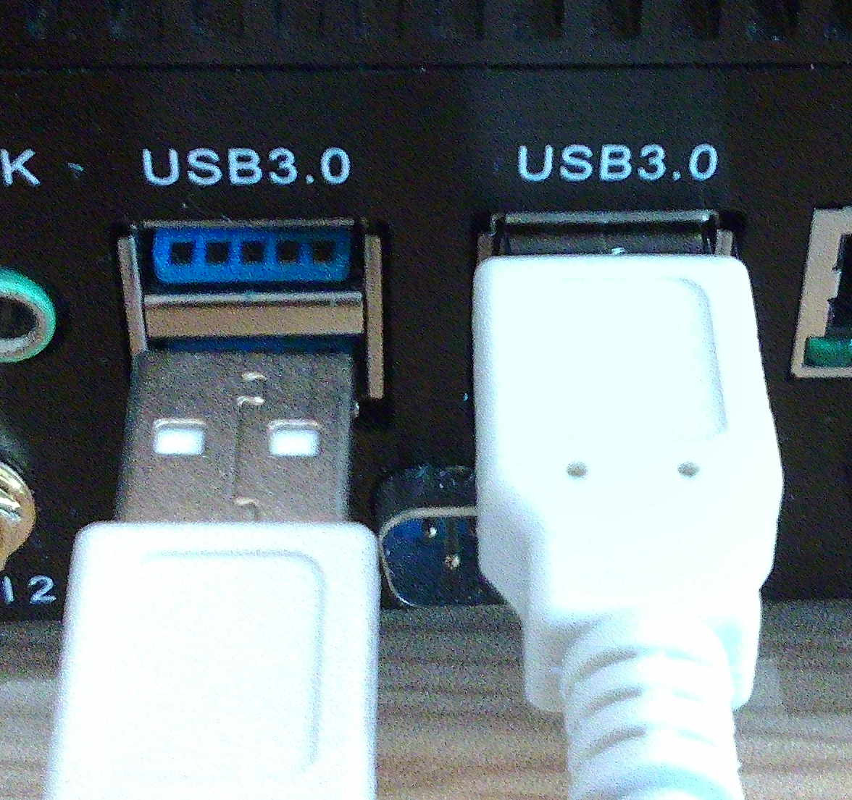
A
B

使用电脑工程连接控制器。
插入控制器电源启动后，通过电脑启动工程。双击列表中Device打开标签。
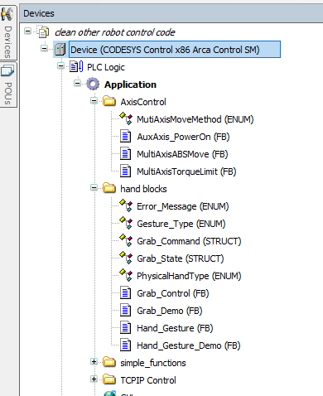

Device标签打开后，点击Scan network...
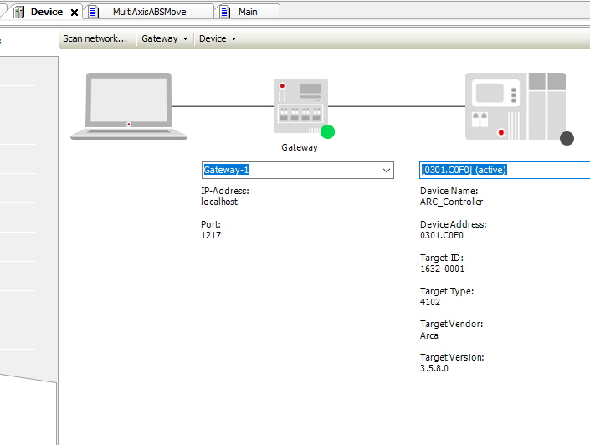

使用鼠标点选Gateway下的ARC_Controller，然后点选ok。
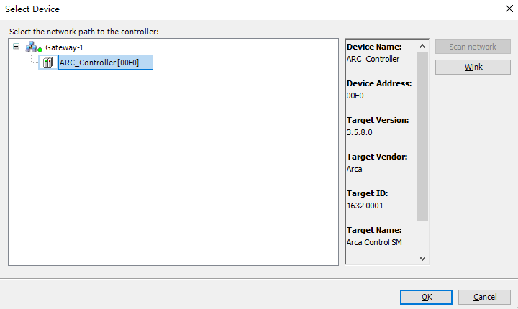

在菜单栏中选择online，然后在下拉列表中选择Login。此时电脑准备将工程上传至控制器上，程序将弹出新的对话框询问是否覆盖，选择是即可。
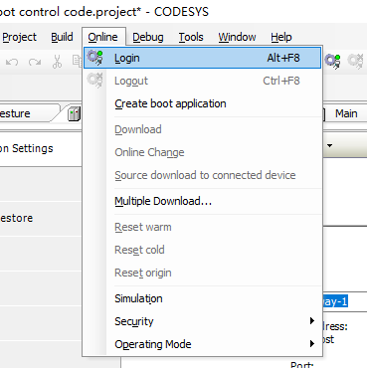

使用工程中的手动方式控制灵巧手
双击Main程序。

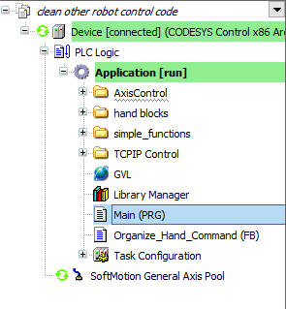

- 在Main标签中，找到想要修改的变量，使用鼠标在Prepared Value列处单击然后输入改变的数值。最后使用键盘快捷键Ctrl + F7将要改变的数值写入控制器中。
- 如下图所示，按下Ctrl + F7后，enable_internal将被置为真。则控制器控制的手的电机将被使能，在这之后便可开始指示灵巧手展示手势。
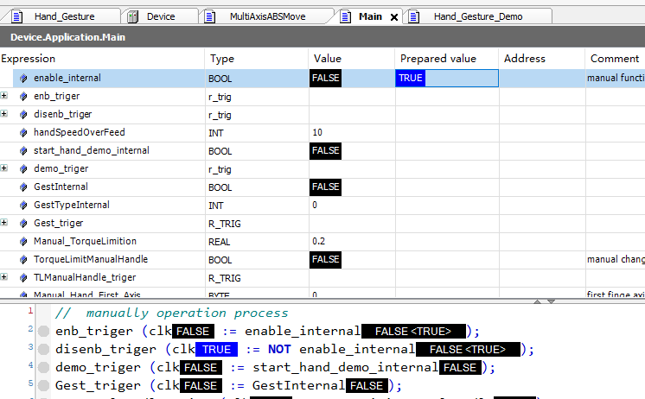
- handSpeedOverFeed控制速度。最小值为1，最大值为100，此值为速度百分比。
- start_hand_demo_internal为触发信号，上升沿触发手开始循环演示。
- GestInternal为触发信号，上升沿触发手执行一次GestTypeInternal中输入的值为手的编号动作。例如当GestTypeInternal的值为1时，触发GestInternal手将执行一次1号动作。
- TorqueLimitManualHandle为触发信号，上升沿触发执行一次，按照Manual_TorqueLimition中的值限制电机力矩。

灵巧手示例控制代码
控制灵巧手的示例代码，所有程序以及功能块全部采用Structured Text(ST)。

主程序main
本灵巧手示例功能全部由Main程序完成对其他功能块的管理。Main程序亦是唯一的主任务程序（在MainTask中可以看到）。
参数
输入 | N/A
输出 | N/A
描述
声明栏 | PROGRAM Main  VAR  此布尔变量用于手动使能  // manual function  enable_internal : BOOL;  MoveEn:BOOL:=FALSE;  enb_triger : r_trig;  灵巧手的手势运行速度取决于此值  disenb_triger : r_trig;  手动控制此布尔值变量，灵巧手开始循环运行手势演示功能块  handSpeedOverFeed : INT := 10;  start_hand_demo_internal : BOOL;  demo_triger : r_trig;  手动控制此布尔值，灵巧手运行特定的手势  GestInternal: BOOL;  手动运行特定手势时，告诉灵巧手运行几号手势  GestTypeInternal:INT;  Gest_triger : R_TRIG;  力矩限制值  Manual_TorqueLimition : REAL := 0.2;  手动控制此布尔值，在电机使能的情况下将限制力矩  TorqueLimitManualHandle : BOOL; // manual change torque limit during axis enabled  TLManualHandle_triger : R_TRIG;  告诉程序，灵巧手的第一个电机是控制器中的第几轴  Manual_Hand_First_Axis : BYTE := 0; // first finge axis number  告诉程序，灵巧手的最后一个电机是控制器中的第几轴  Manual_Hand_Last_Axis : BYTE := 17; // last finger axis number  Manual_Hand_Axis_Allow_Move_Chart : ARRAY [0..17] OF BOOL := [1, 1, 1, 1, 1, 1, 1, 1, 1, 1, 1, 1, 1, 1, 1, 1, 1, 1];  // auto function  告诉程序，哪些电机是需要控制而哪些是不需要的  TCP_Server : TCPserverconnection;  commandOut : TCP_Command_Extract_And_Analysis;  handMov : Organize_Hand_Command;  hand_cmd_valid : BOOL;  hand_cmd : robot_command_via_tcp;  old_pos_ready, new_pos_ready : BOOL;  pick_triger, release_triger : R_TRIG;  // Torque limition  ToqueState : INT := 0;  SetTorque : MultiAxisTorqueLimit;  Torque_Limit_For_Counter : INT;  Torque_Value_Limit_Chart : ARRAY [0..255] OF REAL;  Torque_Axis_Limit_Chart : ARRAY [0..255] OF BOOL;  Torque_Limit_Counter : INT;  //debug  AxisM : ARRAY [1..18] OF MCAT_ReadAxisMeasures;  Aenb : BOOL := TRUE;  AtqM : ARRAY [1..18] OF REAL;  APosM : ARRAY [1..18] OF REAL;  tryRPow : ARRAY [1..13] OF ArcaLibrary.MCAT_ReadPowerStatus;  PowS : ARRAY [1..13] OF byte;  END_VAR
指令栏 | // manually operation process  enb_triger (clk := enable_internal);  disenb_triger (clk := NOT enable_internal);  demo_triger (clk := start_hand_demo_internal);  Gest_triger (clk := GestInternal);  呼叫TCPserverconnection功能块，  启动TCP服务器，准备接受和发送指令  TLManualHandle_triger(clk:= TorqueLimitManualHandle);  //*****************  TCP_Server(enable := TRUE, outDataReady := commandout.Response_Valid,  OutData := commandout.Response ,outDataSize := commandout.Response_Data_Size);  commandout(indata := tcp_server.InData  呼叫TCP_Command_Extract_And_Analysis功能块，将TCPserverconnection  功能块接收到的指令分析，根据规则重新打包成结构体发送出去  , inDataSize := TCP_Server.InDataSize  , inData_Valid := TCP_Server.InDataReady  , OutRobot_State := handmov.Current_Hand_State  );  hand_cmd_valid := commandout.Command_Valid OR pick_triger.Q OR release_triger.Q OR enb_triger.Q  OR disenb_triger.Q OR demo_triger.Q  OR Gest_triger.Q;  hand_cmd := commandout.Command;  IF pick_triger.Q THEN  hand_cmd.Gesture_Valid := TRUE;  hand_cmd.Gesture_Num := 10;  END_IF  IF release_triger.Q THEN  hand_cmd.Gesture_Valid := TRUE;  检查手动功能和TCP指令然后重新打包结构体，  这样既可以用手动功能控制灵巧手，亦可用  TCP指令控制  hand_cmd.Gesture_Num := 11;  END_IF  IF enb_triger.Q THEN  hand_cmd.Enabl_Hand_Valid := TRUE;  hand_cmd.Enabl_Hand_state := TRUE;  END_IF  IF disenb_triger.Q THEN  hand_cmd.Enabl_Hand_Valid := TRUE;  hand_cmd.Enabl_Hand_state := FALSE;  END_IF  IF demo_triger.Q THEN  hand_cmd.Gesture_Demo_Valid := TRUE;  hand_cmd.Gesture_Demo_state := TRUE;  END_IF  IF Gest_triger.Q THEN  hand_cmd.Gesture_Valid := TRUE;  hand_cmd.Gesture_Num := GestTypeInternal;  END_IF  呼叫功能块Organize_Hand_Command，用于管理  灵巧手演示程序块和灵巧手手势程序块。  handMov(enable:= TRUE, new_cmd_valid := hand_cmd_valid  , new_cmd := hand_cmd  , overfeed := handSpeedOverFeed  , HandFirstAxis := Manual_Hand_First_Axis  , HandLastAxis := Manual_Hand_Last_Axis  , HandAxisAllowToMov := Manual_Hand_Axis_Allow_Move_Chart  );  (*************************  Toque test above  **************************)  力矩限制状态机，电机使能时将自动应用一次力矩限制。  此状态机同时控制手动触发力矩限制。  CASE ToqueState OF  0:  SetTorque(Enable := FALSE);  IF handMov.Current_Hand_State.Hand_Enabled OR TLManualHandle_triger.Q THEN  SetTorque(FirstAuxAxisNum := Manual_Hand_First_Axis, LastAuxAxisNum := Manual_Hand_Last_Axis  , Enable := TRUE);  FOR Torque_Limit_Counter := Manual_Hand_First_Axis TO Manual_Hand_Last_Axis DO  Torque_Value_Limit_Chart[Torque_Limit_Counter] := Manual_TorqueLimition;  Torque_Axis_Limit_Chart[Torque_Limit_Counter]  := Manual_Hand_Axis_Allow_Move_Chart[Torque_Limit_Counter - Manual_Hand_First_Axis];  END_FOR  toquestate := 10;  END_IF  10:  SetTorque(Axis_Torque_Limit_indicator := Torque_Axis_Limit_Chart  , Axis_Torque_Limit_Value := Torque_Value_Limit_Chart  , execute := TRUE);  IF SetTorque.done THEN  SetTorque (execute := FALSE);  toquestate := 30;  END_IF  30:  IF NOT handMov.Current_Hand_State.Hand_Enabled THEN  toquestate := 0;  END_IF  IF TLManualHandle_triger.q THEN  toquestate := 10;  END_IF  END_CASE  AllAxisGroupEnb := handMov.Current_Hand_State.Hand_Enabled;

功能块-灵巧手功能块管理程序/Organize_Hand_Command
此功能块负责管理与协调功能块Hand_Gesture和Hand_Gesture_Demo
参数
输入 | enable :BOOL; | 启动此功能块
 | New_Cmd_valid : BOOL; | 告诉功能块有新指令到达，此处应赋予单循环脉冲信号。
 | new_cmd : robot_command_via_tcp; | 输入指令
 | OverFeed : INT; | 输入速率，有效数值为1~100
 | HandFirstAxis : BYTE; | 灵巧手的第一个电机是第几轴
 | HandLastAxis : BYTE; | 灵巧手的最后一个电机是第几轴
 | HandAxisAllowToMov : ARRAY [0..17] OF BOOL; | 告诉功能块，18个电机中哪一些需要控制哪一些不需要。需要控制的电机bit设为1，不需要的设为0。  例如在18个电机中，如果除了第三轴外都需要控制的话：  [1, 1, 0, 1, 1, 1, 1, 1, 1, 1, 1, 1, 1, 1, 1, 1, 1, 1]
输出 | Done : BOOL; | 手势完成时会输出完成信号。
 | Current_Hand_State : robot_state; | 输出当前状态。
 | Err : BOOL; | 报警输出。
 | Err_Message : error_message; | 报警信息。
描述
声明 | handMov : Organize_Hand_Command;
指令 | hand_cmd_valid := commandout.Command_Valid OR pick_triger.Q OR release_triger.Q OR enb_triger.Q  OR disenb_triger.Q OR demo_triger.Q  OR Gest_triger.Q;  hand_cmd := commandout.Command;  IF pick_triger.Q THEN  hand_cmd.Gesture_Valid := TRUE;  hand_cmd.Gesture_Num := 10;  END_IF  IF release_triger.Q THEN  hand_cmd.Gesture_Valid := TRUE;  hand_cmd.Gesture_Num := 11;  END_IF  IF enb_triger.Q THEN  hand_cmd.Enabl_Hand_Valid := TRUE;  hand_cmd.Enabl_Hand_state := TRUE;  END_IF  IF disenb_triger.Q THEN  hand_cmd.Enabl_Hand_Valid := TRUE;  hand_cmd.Enabl_Hand_state := FALSE;  END_IF  IF demo_triger.Q THEN  hand_cmd.Gesture_Demo_Valid := TRUE;  hand_cmd.Gesture_Demo_state := TRUE;  END_IF  IF Gest_triger.Q THEN  hand_cmd.Gesture_Valid := TRUE;  hand_cmd.Gesture_Num := GestTypeInternal;  END_IF  handMov(enable:= TRUE, new_cmd_valid := hand_cmd_valid  , new_cmd := hand_cmd  , overfeed := handSpeedOverFeed  , HandFirstAxis := Manual_Hand_First_Axis  , HandLastAxis := Manual_Hand_Last_Axis  , HandAxisAllowToMov := Manual_Hand_Axis_Allow_Move_Chart  );

功能块-灵巧手演示/Hand_Gesture_Demo
此功能块通过打包Hand_Gesture实现手的循环演示不同动作。
参数
输入 | enable :BOOL; | 启动此功能块
 | startMov :BOOL; | 开始执行动作
 | ovr : INT; | 手势速率
 | HandFirstAxis : BYTE; | 灵巧手的第一个电机是第几轴
 | HandLastAxis : BYTE; | 灵巧手的最后一个电机是第几轴
 | HandAxisAllowToMov : ARRAY [0..17] OF BOOL; | 告诉功能块，18个电机中哪一些需要控制哪一些不需要。需要控制的电机bit设为1，不需要的设为0。  例如在18个电机中，如果除了第三轴外都需要控制的话：  [1, 1, 0, 1, 1, 1, 1, 1, 1, 1, 1, 1, 1, 1, 1, 1, 1, 1]
输出 | IsEnabled : BOOL; | 此功能块已启动
 | IsMoving : BOOL; | 灵巧手正在执行动作
 | Current_Gesture : Gesture_type; | 灵巧手当前手势
 | err : BOOL; | 报警输出
 | err_message : error_message; | 报警信息
描述
声明 | Hand_Demo : hand_gesture_demo;
指令 | _old_demo_state := TRUE;  _old_ovr := 30;  HandFirstAxis := 0;  HandLastAxis := 17;  HandAxisAllowToMov := [1, 1, 1, 0, 1, 1, 1, 1, 1, 1, 1, 1, 1, 1, 1, 1, 1, 1];  Hand_Demo(enable:= _old_demo_state, startMov := TRUE, ovr := _old_ovr  , HandFirstAxis:= HandFirstAxis, HandLastAxis:= HandLastAxis, HandAxisAllowToMov:= HandAxisAllowToMov);

功能块-灵巧手手势/Hand_Gesture
参数
输入 | Enable : BOOL; | 使能功能块
 | OverFeed : INT; | 动作速率
 | Gesture : Gesture_Type; | 输入执行手势类型
 | HandType : PhysicalHandType; | 灵巧手种类（暂时无此功能）
 | HandFirstAxis : BYTE; | 灵巧手的第一个电机是第几轴
 | HandLastAxis : BYTE; | 灵巧手的最后一个电机是第几轴
 | HandAxisAllowToMov : ARRAY [0..17] OF BOOL; | 告诉功能块，18个电机中哪一些需要控制哪一些不需要。需要控制的电机bit设为1，不需要的设为0。  例如在18个电机中，如果除了第三轴外都需要控制的话：  [1, 1, 0, 1, 1, 1, 1, 1, 1, 1, 1, 1, 1, 1, 1, 1, 1, 1]
输出 | Done : BOOL; | 完成当前动作
 | isMoving : BOOL; | 正在动作
 | Error : BOOL; | 报警输出
 | Err_Message : Error_Message; | 报警信息
描述
声明 | GestureMov : Hand_Gesture;
指令 | // set gesture type  GestureType[1] := Gesture_type.Gesture_Type_Num_1;  GestureType[2] := Gesture_type.Gesture_Type_Num_2;  GestureType[3] := Gesture_type.Gesture_Type_Num_3;  ovr := 40;  HandFirstAxis := 0;  HandLastAxis := 17;  HandAxisAllowToMov := [1,1,1,0,1,1,1,1,1,1,1,1,1,1,1,1,1]  GestureMov(Enable := TRUE, overfeed := ovr, Gesture := Current_Gesture := GestureType[cycleCounter]  , isMoving => isMoving  , HandFirstAxis := HandFirstAxis, HandLastAxis:= HandLastAxis, HandAxisAllowToMov:= HandAxisAllowToMov);  IF GestureMov.Done THEN  cycleTimer(in := TRUE, pt:= cycleDelayTime); // start timer for delay  IF cycleTimer.Q THEN // time reach  cycleCounter := cycleCounter + 1; // done and self add for next gesture  cycleTimer(in := FALSE); // reset timer  GestureMov(Enable := FALSE); // reset movement block  IF cycleCounter <= total_cycle_time THEN  cycleState := 10; // if not reach total number then go back keep do next gesture  ELSE  cycleState := 0; // if reach maximum then go back beginning  END_IF  END_IF  END_IF

功能块-TCP服务器/TCPServerConnection
参数
输入 | Enable : BOOL; | 启动此功能块
 | OutDataReady : BOOL; | 告诉功能块有新指令到达，用于向客户端发送信息。此处应赋予单循环脉冲信号。
 | OutDataSize : CAA.SIZE; | 发送信息的长度
 | OutData : ARRAY [0..255] OF BYTE; | 发送的信息
输出 | Err : BOOL; | 报警信号
 | InDataReady : BOOL; | 接受到新信息，此布尔值为单循环脉冲信号。
 | InDataSize : CAA.SIZE; | 接受到的信息长度
 | InData : STRING; | 接收到的信息
描述
声明 | TCP_Server : TCPserverconnection;
指令 | TCP_Server(enable := TRUE, outDataReady := commandout.Response_Valid,  OutData := commandout.Response ,outDataSize := commandout.Response_Data_Size  , InDataReady => inDataValid, InDataSize => inDataSize, inData => indata);

功能块-智能手TCP通讯代码解析/TCP_Command_Exract_And_Analysis
参数
输入 | InData : STRING; | 从TCP服务器收到的指令
 | InDataSize : CAA.SIZE; | 从TCP服务器收到的指令的长度
 | InData_Valid : BOOL; | 告诉功能块从TCP服务器收到新指令，此处应赋予单循环脉冲。
 | OutRobot_State : Robot_State; | 告诉功能块当前状态，功能块会拆分并打包成通讯代码输出
输出 | Command_Valid : BOOL; | 从TCP服务器收到的指令解析完成，信号为单循环脉冲。
 | Command : robot_command_via_tcp; | 解析并重新打包好的从TCP服务器收到的指令
 | Response : ARRAY [0..255] OF BYTE; | 重新打包好的当前状态
 | Response_Data_Size : CAA.SIZE; | 当前状态的数据长度
 | Response_Valid : BOOL; | 当前状态打包完成，信号为单循环脉冲。
 | Error : BOOL; | 报警信号
 | ErrorMassage : STRING; | 报警信息
描述
声明 | commandOut : TCP_Command_Extract_And_Analysis;
指令 | commandout(indata := tcp_server.InData  , inDataSize := TCP_Server.InDataSize  , inData_Valid := TCP_Server.InDataReady  , OutRobot_State := handmov.Current_Hand_State  , Command_Valid=> TCP_Command_Valid, Command=> TCP_Command  , Response => Out_Robot_State, Response_Data_Size => Out_Data_Size, Response_Valid => Out_Data_Ready);

功能块-多轴与多机器人组使能/AuxAxis_PowerOn
参数
输入 | Enable : BOOL; | 启动此功能块
输出 | Done : BOOL; | 完成所有轴与机器人组的使能
 | Error : BOOL; | 报警信号
 | Err_Message : Error_Message; | 报警信息
描述
声明 | powerOnHand : AuxAxis_PowerOn;
指令 | powerOnHand(enable := enable  , Done => Done, Error => Err, Err_Message => ErrMsg);

功能块-多轴绝对位置运动/MultiAxisABSMove
参数
输入 | FirstAuxAxisNum : BYTE; | 想要控制的第一个电机号码
 | LastAuxAxisNum : BYTE; | 想要控制的最后一个电机号码
 | Enable : BOOL; | 启动此功能块。一旦启动，功能块将不接受FirstAuxAxisNum和LastAuxAxisNum的改变。
 | Axis_Mov_Indicator : ARRAY [0..255] OF BOOL; | 告诉功能块，255个电机中哪一些需要控制哪一些不需要。需要控制的电机bit设为1，不需要的设为0。例如需要控制的第一个电机为3，最后一个电机为6，其中的5号电机无需控制时：  [0, 0, 0, 1, 1, 0, 1, 0, 0, 0, 0, 0, 0, 0, 0, 0, 0, 0, 0, 0, 0, 0, 0, 0, 0, 0, 0, 0, 0, 0, 0, 0, 0, 0, 0, 0, 0, 0, 0, 0, 0, 0, 0, 0, 0, 0, 0, 0, 0, 0, 0, 0, 0, 0, 0, 0, 0, 0, 0, 0, 0, 0, 0, 0, 0, 0, 0, 0, 0, 0, 0, 0, 0, 0, 0, 0, 0, 0, 0, 0, 0, 0, 0, 0, 0, 0, 0, 0, 0, 0, 0, 0, 0, 0, 0, 0, 0, 0, 0, 0, 0, 0, 0, 0, 0, 0, 0, 0, 0, 0, 0, 0, 0, 0, 0, 0, 0, 0, 0, 0, 0, 0, 0, 0, 0, 0, 0, 0, 0, 0, 0, 0, 0, 0, 0, 0, 0, 0, 0, 0, 0, 0, 0, 0, 0, 0, 0, 0, 0, 0, 0, 0, 0, 0, 0, 0, 0, 0, 0, 0, 0, 0, 0, 0, 0, 0, 0, 0, 0, 0, 0, 0, 0, 0, 0, 0, 0, 0, 0, 0, 0, 0, 0, 0, 0, 0, 0, 0, 0, 0, 0, 0, 0, 0, 0, 0, 0, 0, 0, 0, 0, 0, 0, 0, 0, 0, 0, 0, 0, 0, 0, 0, 0, 0, 0, 0, 0, 0, 0, 0, 0, 0, 0, 0, 0, 0, 0, 0, 0, 0, 0, 0, 0, 0, 0, 0, 0, 0, 0, 0, 0, 0, 0, 0, 0, 0, 0, 0, 0, 0]
 | Axis_Mov_Pos : ARRAY [0..255] OF REAL; | 告诉功能块每一个需要控制的电机的位置
 | Execute : BOOL; | 执行动作。功能块开始执行动作后将不再接受Axis_Mov_Indicator输入的改变。
 | Vel, Acc, Dec, Jerk : REAL; | 所有电机使用统一的速度，加速度，减速度，加加速度。
 | MoveMethod : MutiAxisMoveMethod; | 电机动作的方法。有两种模式选择，分别为无控制模式和速度控制模式。速度控制时所有电机将同时到达位置，无控制时每个电机各走各的。
输出 | done : BOOL; | 完成动作
 | error : BOOL; | 报警信号
 | error_str : STRING; | 报警信息
描述
声明 | MultisingleMov : MultiAxisABSMove;
指令 | MultisingleMov(firstAuxAxisNum := faxis, LastAuxAxisNum := laxis, enable := Enable  , execute := TRUE, Axis_Mov_Indicator := AxisAllowToMov, axis_mov_pos := GivHandPos  , vel := givenVel, acc :=givenAcc, dec := givenAcc, jerk := givenJerk, MoveMethod := 10);

功能块-多轴力矩限制/MultiAxisTorqueLimit
参数
输入 | FirstAuxAxisNum : BYTE; | 想要限制力矩的第一个电机号码
 | LastAuxAxisNum : BYTE; | 想要限制力矩的最后一个电机号码
 | Enable : BOOL; | 启动此功能块。一旦启动，功能块将不接受FirstAuxAxisNum和LastAuxAxisNum的改变。
 | Axis_Torque_Limit_Indicator : ARRAY [0..255] OF BOOL; | 告诉功能块，255个电机中哪一些需要控制哪一些不需要。需要控制的电机bit设为1，不需要的设为0。例如需要控制的第一个电机为3，最后一个电机为6，其中的5号电机无需控制时：  [0, 0, 0, 1, 1, 0, 1, 0, 0, 0, 0, 0, 0, 0, 0, 0, 0, 0, 0, 0, 0, 0, 0, 0, 0, 0, 0, 0, 0, 0, 0, 0, 0, 0, 0, 0, 0, 0, 0, 0, 0, 0, 0, 0, 0, 0, 0, 0, 0, 0, 0, 0, 0, 0, 0, 0, 0, 0, 0, 0, 0, 0, 0, 0, 0, 0, 0, 0, 0, 0, 0, 0, 0, 0, 0, 0, 0, 0, 0, 0, 0, 0, 0, 0, 0, 0, 0, 0, 0, 0, 0, 0, 0, 0, 0, 0, 0, 0, 0, 0, 0, 0, 0, 0, 0, 0, 0, 0, 0, 0, 0, 0, 0, 0, 0, 0, 0, 0, 0, 0, 0, 0, 0, 0, 0, 0, 0, 0, 0, 0, 0, 0, 0, 0, 0, 0, 0, 0, 0, 0, 0, 0, 0, 0, 0, 0, 0, 0, 0, 0, 0, 0, 0, 0, 0, 0, 0, 0, 0, 0, 0, 0, 0, 0, 0, 0, 0, 0, 0, 0, 0, 0, 0, 0, 0, 0, 0, 0, 0, 0, 0, 0, 0, 0, 0, 0, 0, 0, 0, 0, 0, 0, 0, 0, 0, 0, 0, 0, 0, 0, 0, 0, 0, 0, 0, 0, 0, 0, 0, 0, 0, 0, 0, 0, 0, 0, 0, 0, 0, 0, 0, 0, 0, 0, 0, 0, 0, 0, 0, 0, 0, 0, 0, 0, 0, 0, 0, 0, 0, 0, 0, 0, 0, 0, 0, 0, 0, 0, 0, 0]
 | Axis_Torque_Limit_Value : ARRAY [0..255] OF REAL; | 告诉功能块，每一个电机新的限制值。
 | Execute : BOOL; | 执行，限制将被写入。
输出 | done : BOOL; | 执行完成
 | error : BOOL; | 报警信号
 | error_str : STRING; | 报警信息
描述
声明 | SetTorque : MultiAxisTorqueLimit;
指令 | SetTorque(Axis_Torque_Limit_indicator := Torque_Axis_Limit_Chart, Axis_Torque_Limit_Value := Torque_Value_Limit_Chart  , execute := TRUE);

参数
输入
输出 | N/A
描述
声明
指令

使用TCP发送指令控制智能手

使用示例工程，将在控制器中建立TCP服务器。TCP客户端连接上服务器后可以通过发送指令控制灵巧手，使灵巧手执行设定好的手势与动作。在默认情况下，TCP服务器IP地址为192.168.80.240，端口为23。如果控制器的IP地址被更改，则工程中的TCPServerConnection功能块中的变量IP_Addr需要修改成控制器一致的地址。

使用客户端发送指令控制灵巧手，需要遵循以下格式：
一条完整的指令格式
(标签)内容;[CR][LF]

(标签)：标签由10位ASCII中的英文字母组成，有大小写之分。标签告诉程序执行什么样的动作，这些标签最终在功能块TCP_Command_Extract_And_Analysis中被定义。

内容：内容由10位ASCII中的数字组成，结合标签将告诉程序如何执行动作。

[CR]：CR为ASCII中的回车符。[CR]总共由3个字符组成，以10进位表示为91，13，93。

[LF]：LF为ASCII中的换行符。[LF]总共由3个字符组成，以10进位表示为91，10，93。

标签-内容对照表
标签 | 内容 | 含义
X | 正负数值 | 用于控制机器人行走笛卡尔坐标系X轴的相对位置。
Y | 正负数值 | 用于控制机器人行走笛卡尔坐标系Y轴的相对位置。
Z | 正负数值 | 用于控制机器人行走笛卡尔坐标系Z轴的相对位置。
GRAB | 0 | 打开爪子
GRAB | 1 | 合拢爪子
GEST | 0 | 灵巧手不执行任何手势。
GEST | 1 | 手势-数字1
GEST | 2 | 手势-数字2
GEST | 3 | 手势-数字3
GEST | 4 | 手势-数字4
GEST | 5 | 手势-数字5
GEST | 6 | 手势-数字6
GEST | 10 | 手势-拳头
GEST | 11 | 手势-手掌
GEST | 12 | 手势-比拇指
GEST | 13 | 手势-摇动食指NONONO
GEST | 14 | 手势-勾引
GEST | 15 | 手势-手指开合
GEST | 16 | 手势-左右摇摆手掌
GEST | 17 | 手势-握拳上下摇动
GEST | 18
HENB | 0 | 关闭使能
 | 1 | 使能使能控制器中所有电机与机器人（包括灵巧手）
HDem | 0 | 灵巧手停止循环演示
 | 1 | 灵巧手停止开始演示不同的手势
CNC | 正数值 | 执行控制器中相应数值名称的CNC程序

样例
一条完整的指令样例 | 完整的ASCII | 含义
(HENB)01;[CR][LF] | 40 72 69 78 66 41 48 49 59 91 13 93 91 10 93 | 使能控制器中所有电机与机器人（包括灵巧手）

